Diffusée par l’Association
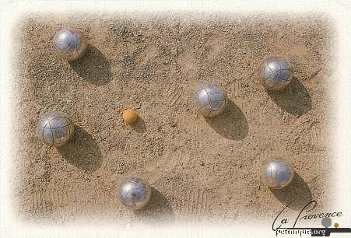
Amicale
Châtillonnaise
de Pétanque

TELE LCD 34 CM et 48 CM - SECHE LINGE - LAVE LINGE - LECTEUR DVD
ORDINATEUR PORTABLE
PLAYSTATION - IMPRIMANTE
- JAMBONS - ROSETTES - POUBELLES GARNIES

3 PARTIES
1 € 50
LES 3 CARTES
(Vente d’enveloppes)
GRATUITES

BUVETTE - SANDWICHS IPNS

